Инструкция по подаче заявления на государственную услугу «Назначение и выплата ежемесячного пособия по уходу за ребенком от полутора до трех лет и от трех до четырех лет» посредством единого портала государственных и муниципальных услуг (ЕПГУ).

Внимание!Подача заявления через ЕПГУ при первичном обращении за данной государственной услугой не отменяет необходимости личного посещения органа социальной защиты населения.
Вместе с тем, при подаче заявления через ЕПГУ гражданин полностью избавляется от возможного ожидания в очереди в местах приема граждан, получает исчерпывающую правовую оценку поданных документов непосредственно в личном кабинете на ЕПГУ, при этом датой подачи заявления будет считаться дата подачи заявления на ЕПГУ.

- Осуществить вход в личный кабинет, выбрать свое местоположение и активировать кнопку «Государственные услуги».

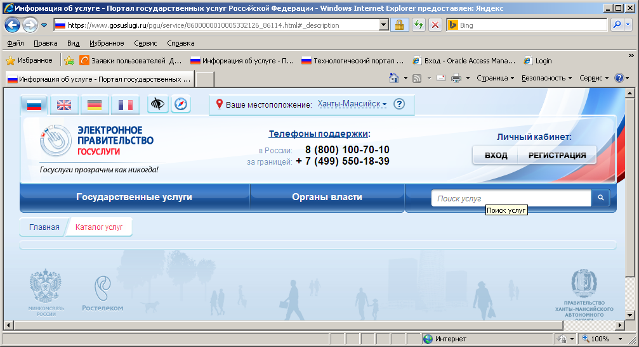

- В строке «Поиск услуг» достаточно набрать фразу «по уходу за ребенком от полутора до трех лет». В результатах поиска выбрать нужную строку и активировать ее.

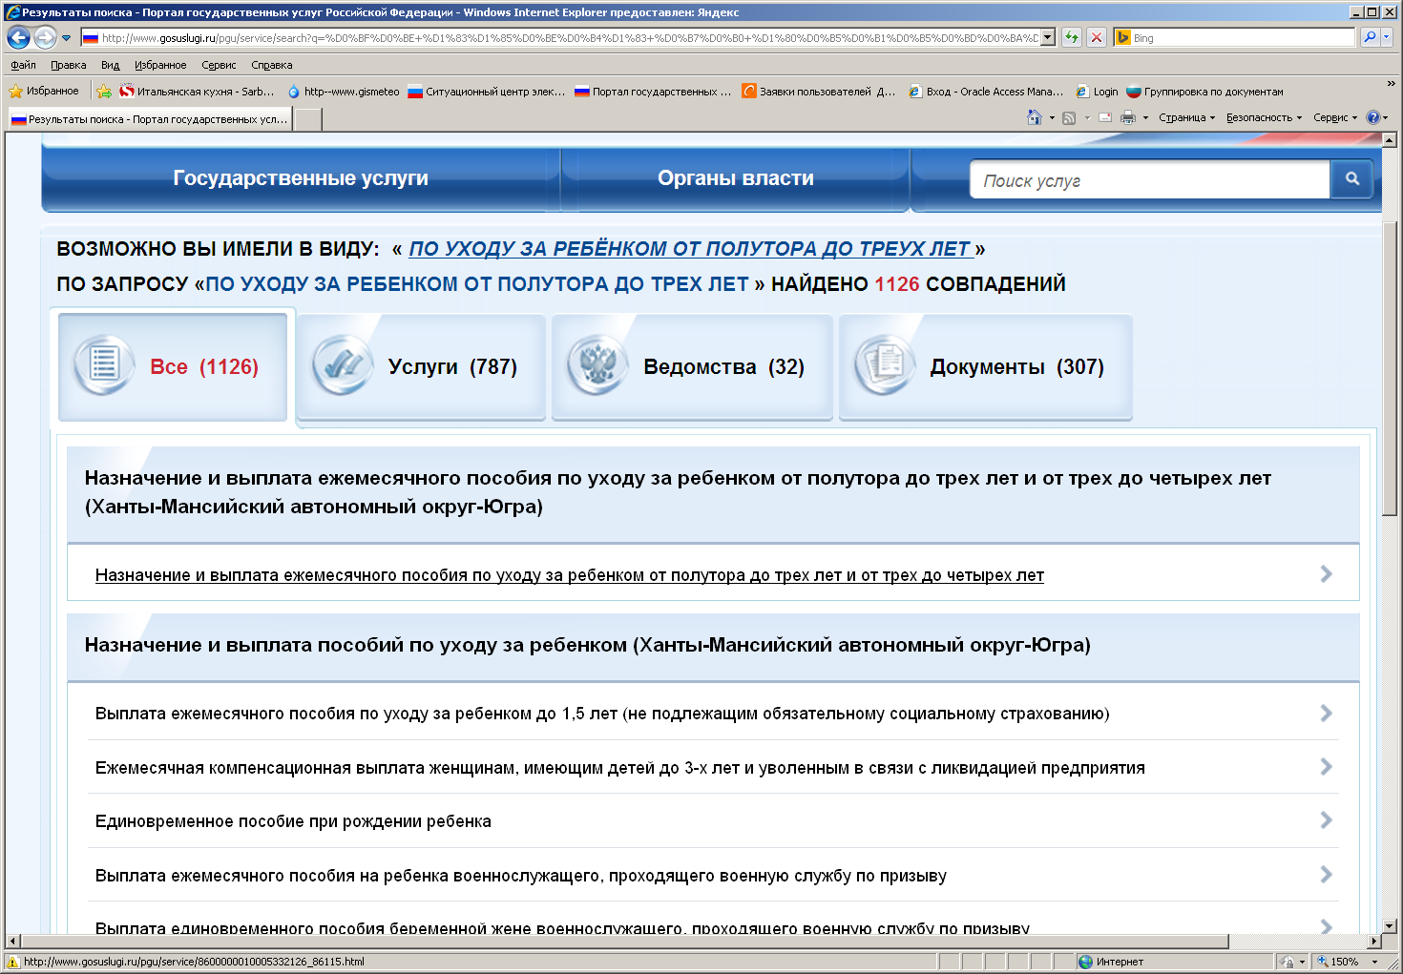

- Другим способом выбора является выбор услуги через ведомство. Для этого необходимо в строке выбора вида услуги указать «По ведомствам».
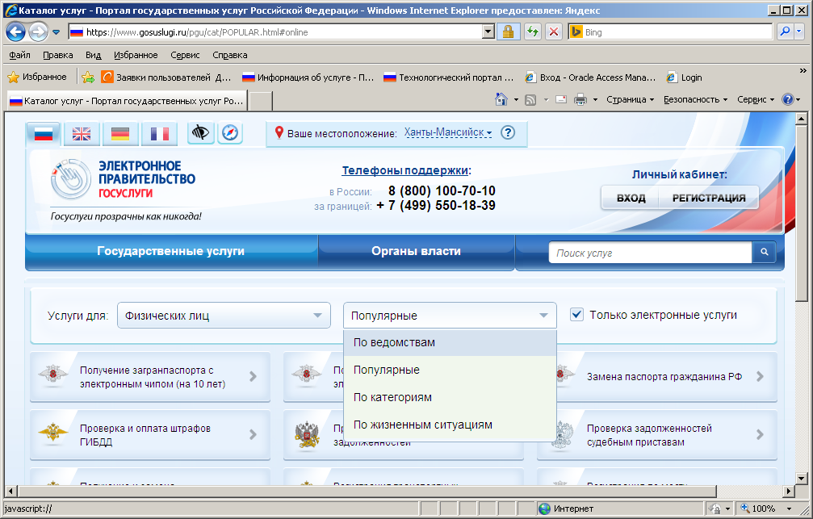

- Найти и активировать кнопку с наименованием ведомства «Департамент социального развития Ханты-Мансийского автономного округа – Югра».

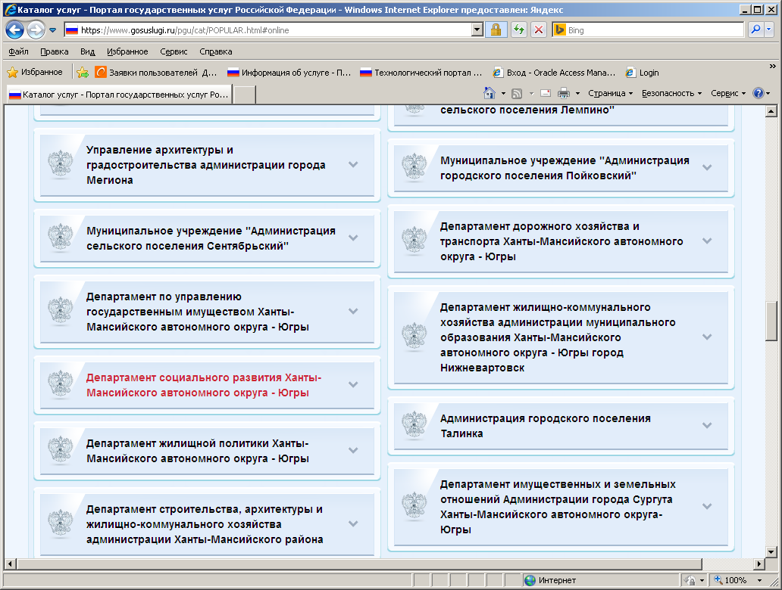

- Среди перечня услуг выбрать «Назначение и выплата ежемесячного пособия по уходу за ребенком от полутора до трех лет и от трех до четырех лет».

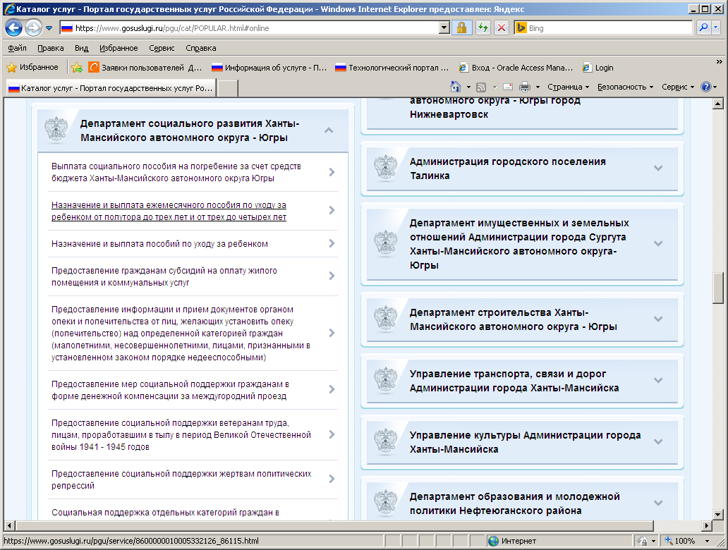

- Активировать кнопку «Получить услугу».
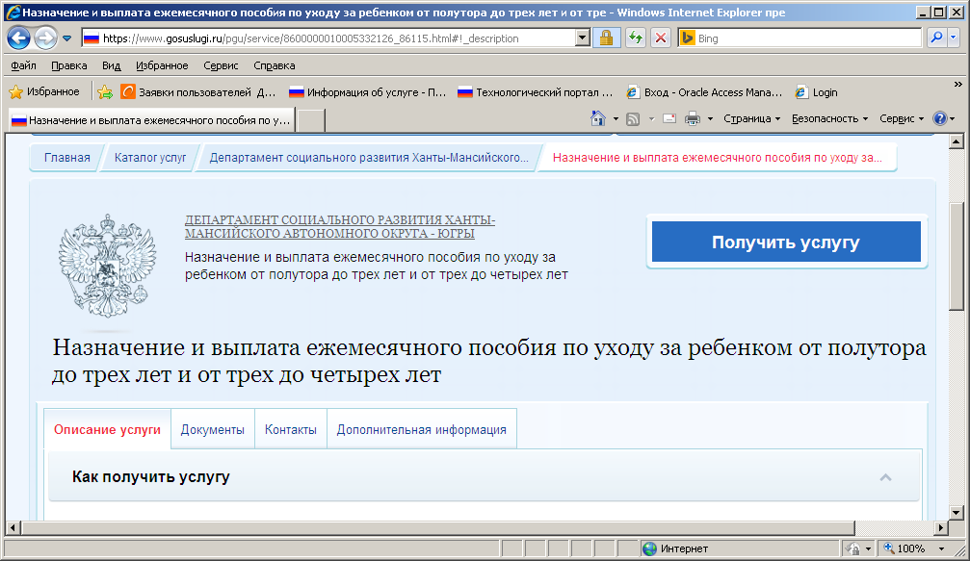

- Оформить заявление.

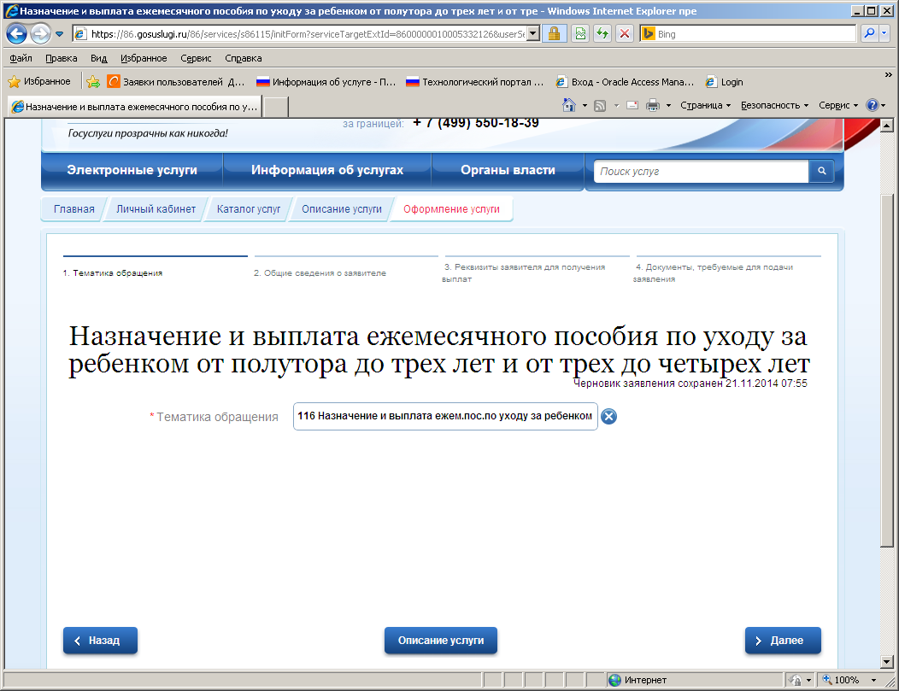
- Проверить отразившиеся в заявлении персональные данные заявителя и удостоверение личности заявителя. Если с момента регистрации на ЕПГУ в этих данных произошли изменения, нужно их откорректировать в разделе «Мои данные»
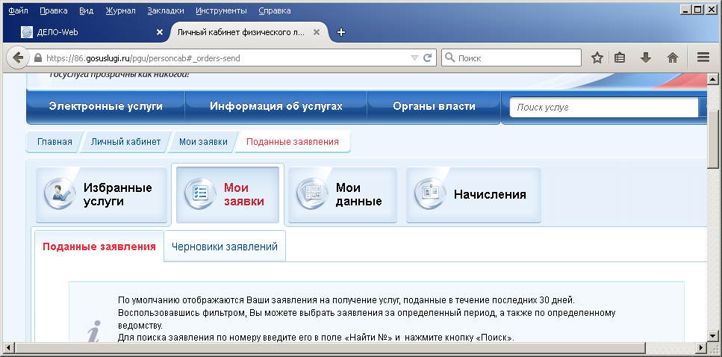
Повторно получить услугу (повторить пункты 1-7 настоящей инструкции).
Фамилию, имя, отчество и дату рождения ребенка, на которого назначается ежемесячное пособие, заполнить от руки.
Активировать все пункты заявления, где присутствует слово «Выбрать», иначе переход на другую страницу заявления будет невозможным.
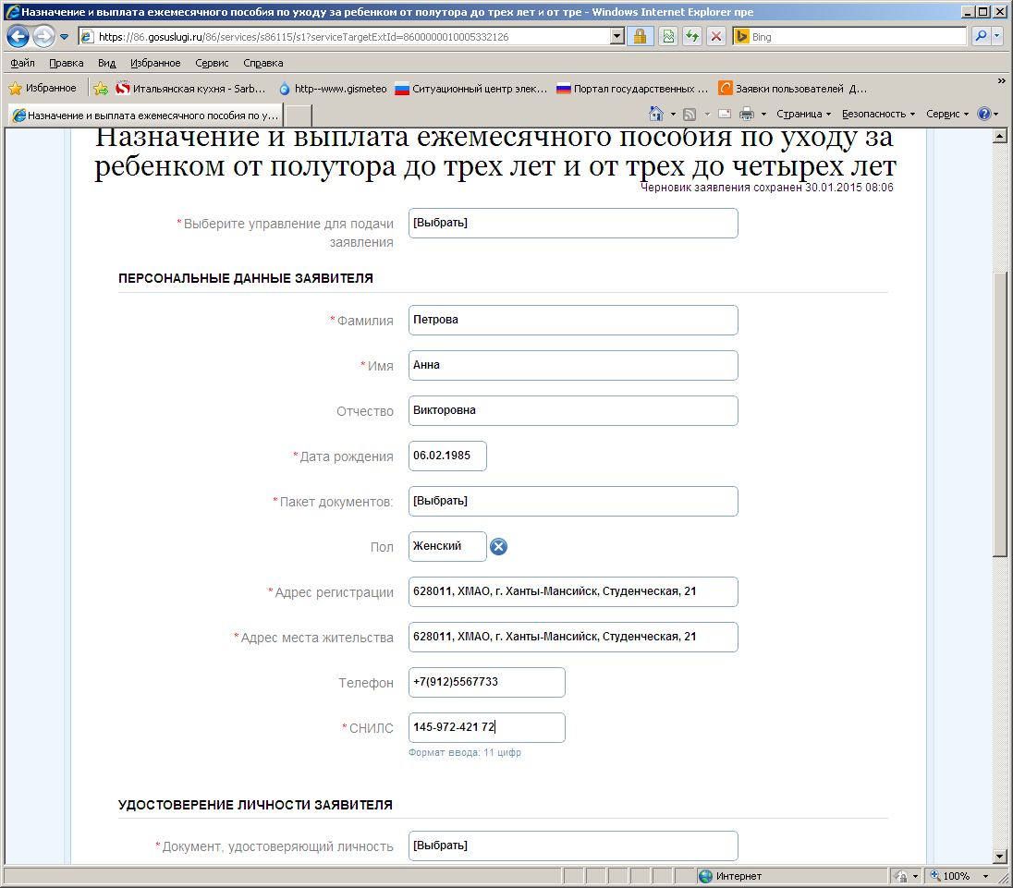
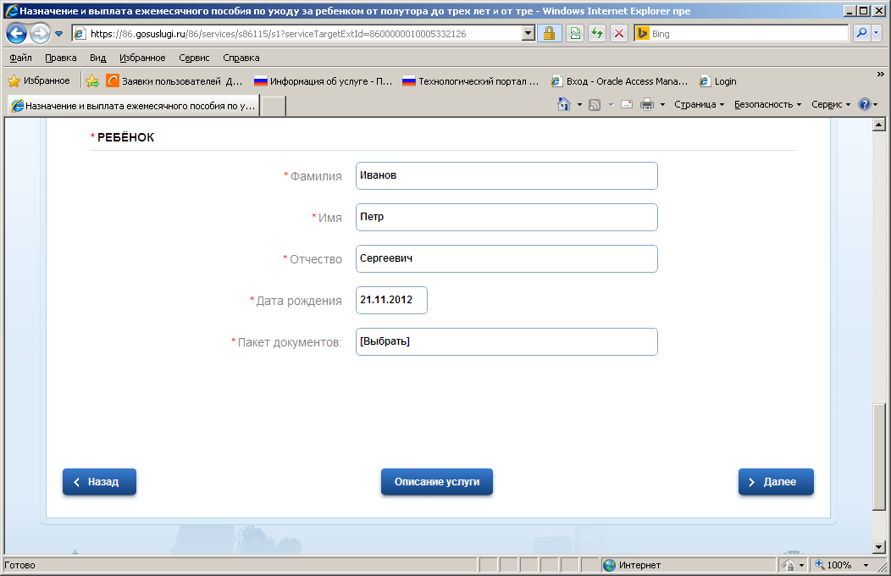

- Выбрать КУ «Центр социальных выплат Югры», который расположен по месту жительства заявителя.
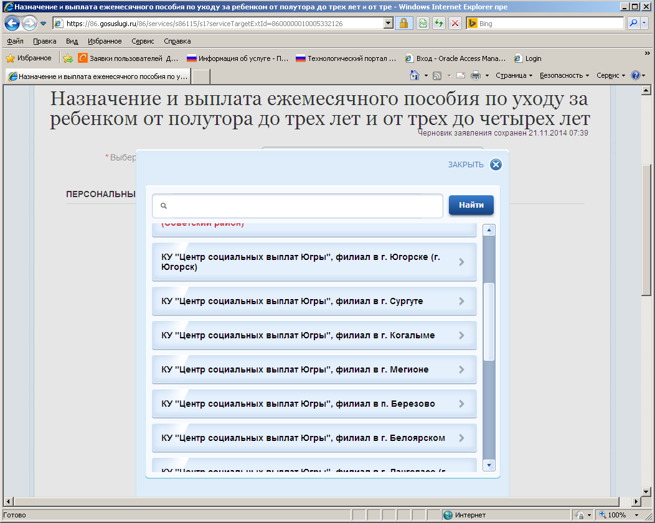

- Выбрать пакет документов, который соответствует категории заявителя.
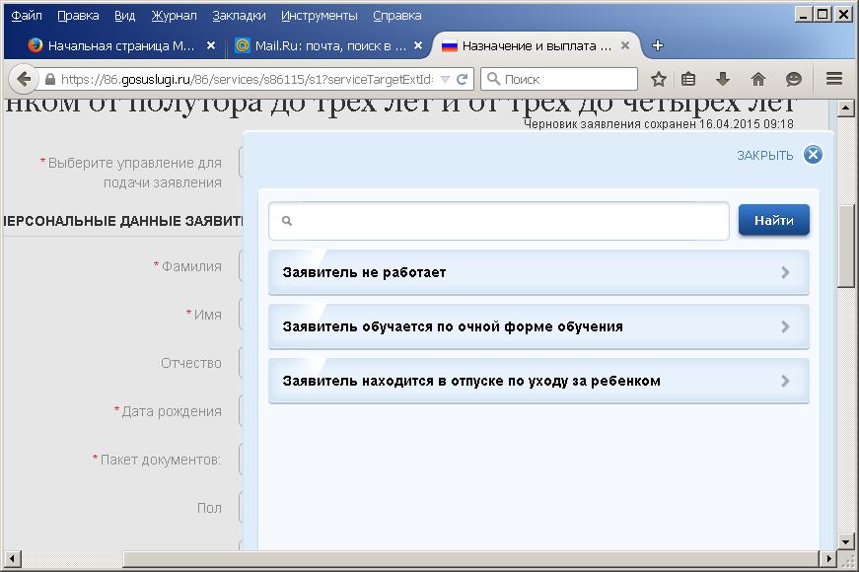

- Определить в качестве удостоверения личности паспорт РФ.

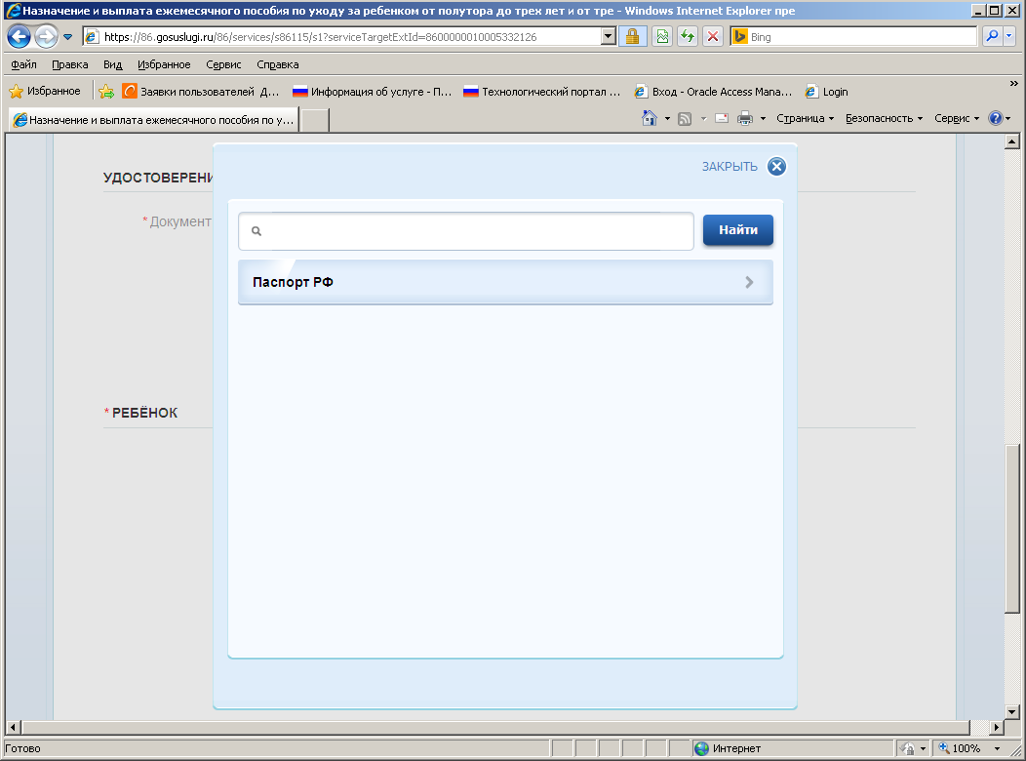

- Выбрать пакет документов «Ребенку не предоставлено место в д/с» и перейти на следующую страницу, нажав кнопку «Далее».
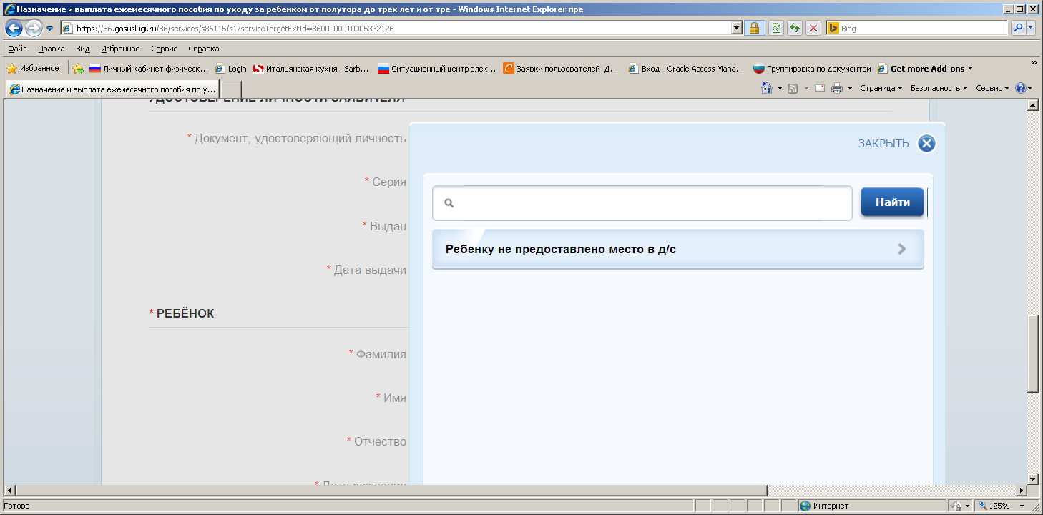
- Выбрать способ получения выплат
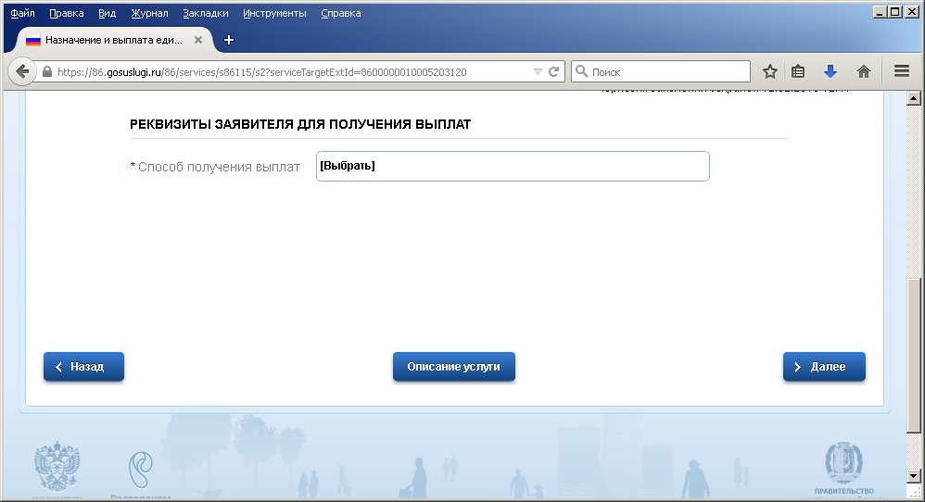
  - Рекомендуется выбирать «Банковский перевод». В исключительных случаях (состояние здоровья, отсутствие отделения банка по месту жительства) можно выбрать почтовый перевод. Заполнения каждой страницы завершается нажатием кнопки «Далее».
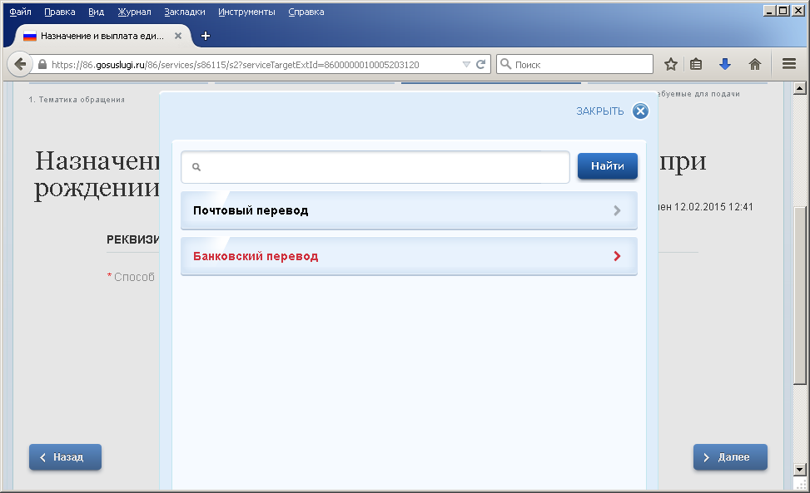
Выбрать нужный банк получателя и заполнить реквизиты банковского счета.

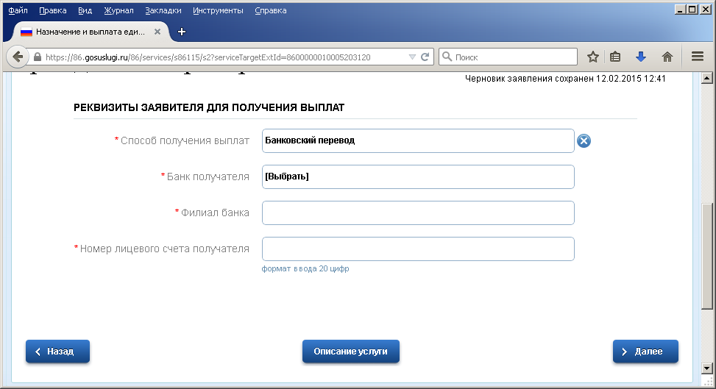

Если есть необходимость указать «Другой банк» рекомендуется предварительно узнать в КУ «Центр социальных выплат Югры» по месту жительства заявителя (телефоны указаны в п.17 данной инструкции) о наличии соглашения с этим банком и в поле «Филиал банка» указать наименование банка и его филиал (при наличии). В ином случае, необходимо открыть счет в Сбербанке или в Ханты-Мансийском банке.
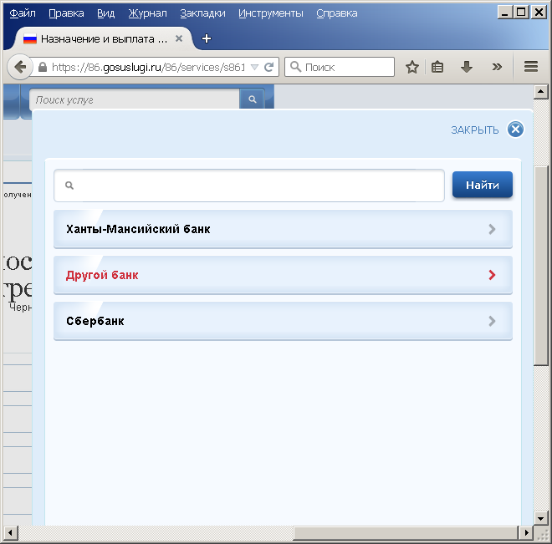
Необходимо внести номер расчетного счета (20 знаков) и указать филиал банка. Филиал (подразделение) банка и номер расчетного счета (не путать с номером банковской карты) указаны в выписке со счета, который выдается в банке по просьбе клиента либо во время открытия счета, или узнать эту информацию посредством онлайн-банкинга. В том случае, когда в выписке со счета не указаны филиал или подразделение банка, допускается указать в качестве филиала банка значение «0». Вклад для перечисления должен быть пополняемый, без ограничения срока и суммы пополнения.
Вклады должны быть открыты в подразделениях Сбербанка РФ, Ханты-Мансийского банка и иных банках, которые расположены на территории Ханты-Мансийского автономного округа по месту жительства заявителя.
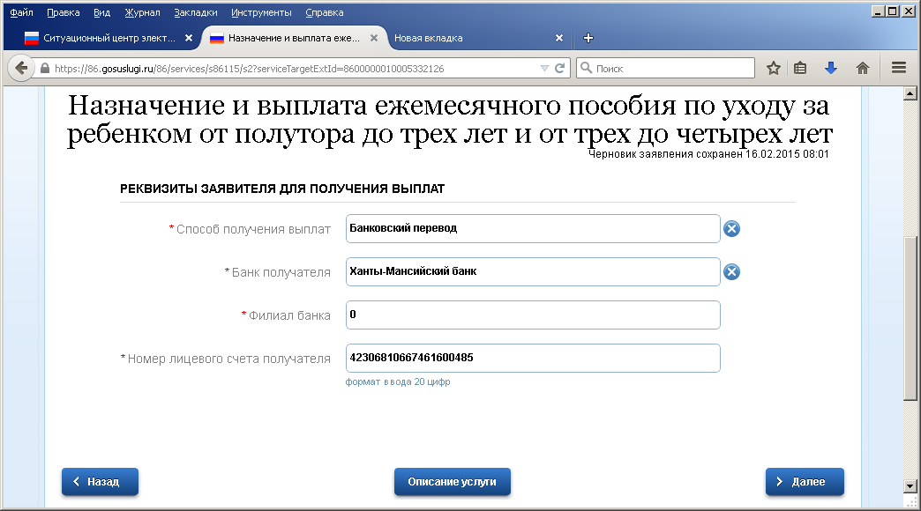
- Выбрать из появившегося на странице перечня необходимые документы и загрузить их отсканированные (сфотографированные) копии.
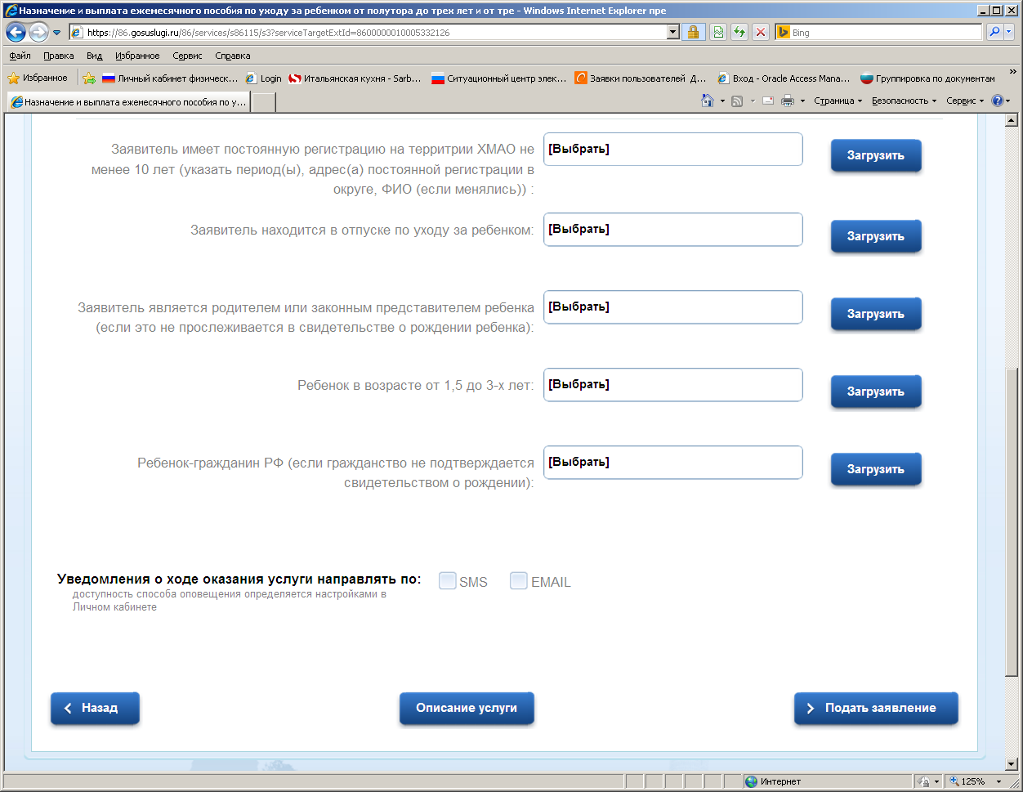
  - Рассмотрим пример заполнения заявления при выборе пакета документов «Заявитель находится в отпуске по уходу»:
    - В поле «Заявитель имеет постоянную регистрацию на территории ХМАО не менее 10 лет» для подтверждения 10 летнего срока проживания заявителя на территории ХМАО необходимо в текстовом редакторе Word внести сведения о периодах постоянной регистрации, адресах постоянной регистрации и ФИО, если они менялись в эти периоды и загрузить данный файл.
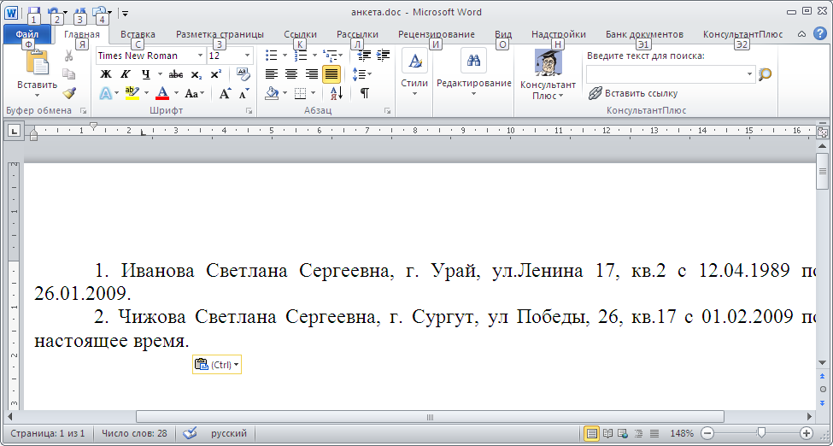
Представленные заявителем сведения будут проверяться специалистом социальной защиты путем направления письменных запросов в Федеральную миграционную службу (далее – ФМС), что может послужить продлению сроков рассмотрения заявления.
Заявитель имеет право самостоятельно представить справку из ФМС, подтверждающую факт десятилетнего проживания в округе и загрузить отсканированную (сфотографированную) копию.
Если все 10 лет постоянной регистрации просматриваются в паспорте, достаточно загрузить отсканированные в один файл копии страниц паспорта.
В том случае, когда заявитель часть десятилетнего периода проживал в округе бнз постоянной регистрации по месту жительства, факт постоянного проживания за этот период подтверждается в судебном порядке и в качестве документа загружается отсканированная копия судебного решения. Данная информация является обязательной при подаче заявления.
    - В поле «Заявитель находится в отпуске по уходу за ребенком» необходимо выбрать документ «Приказ (распоряжение о предоставлении работнику отпуска по уходу за ребенком)» и загрузить его отсканированную копию. Документ является обязательным.
    - В поле «Заявитель является родителем или законным представителем ребенка (если это не прослеживается в свидетельстве о рождении ребенка)» необходимо выбрать один из трех документов и загрузить его отсканированную копию. Документ представляется только в том случае, когда фамилия (имя, отчество) заявителя не совпадает с фамилией (именем, отчеством) указанным в свидетельстве о рождении ребенка.
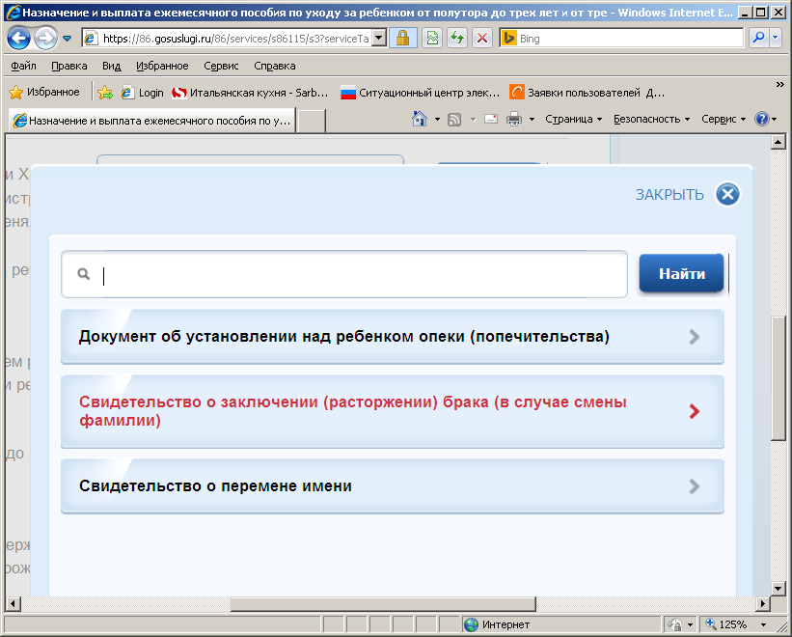

Если заявитель является опекуном, то нужно выбрать «Документ об установлении над ребенком опеки (попечительства)», но отсканированную копию этого документа загружать не обязательно. Эта информация подлежит запросу в рамках межведомственного взаимодействия органов исполнительной власти.
Для заявителя, сменившего фамилию по браку, необходимо выбрать «Свидетельство о заключении (расторжении) брака (в случае смены фамилии)» и загрузить его отсканированную копию
Для заявителя, сменившего ФИО по другим причинам, необходимо выбрать «Свидетельство о перемене имени» и загрузить его отсканированную копию.
Если есть необходимость загрузить больше одного документа, их нужно отсканировать в один файл и загрузить.
    - В поле «Ребенок в возрасте от 1,5 до 3-х лет» для подтверждения возраста ребенка нужно выбрать документ «Свидетельство о рождении» и загрузить его отсканированную копию. Документ является обязательным.
    - Поле «Ребенок-гражданин РФ (если гражданство не подтверждается свидетельством о рождении)» заполняется только в том случае, когда сведения о гражданстве РФ отсутствует в тексте свидетельства о рождении ребенка. В качестве такого документа может быть отсканированная (сфотографированная) обратная сторона свидетельства о рождении с отметкой, подтверждающей наличие гражданства РФ, проставленной должностным лицом полномочного органа.
    - При создании файлов, подлежащих загрузке, нужно учитывать следующее:
файлы могут быть типа doc, pdf, xls, docx, xlsx, jpg, peg, png;
файлы одного типа должны иметь отличные друг от друга имена (например: 1. jpg, 2. jpg);
к выбранному полю можно загрузить только 1 файл.
После выбора документов и загрузки их копий нажать на кнопку «Подать заявление».
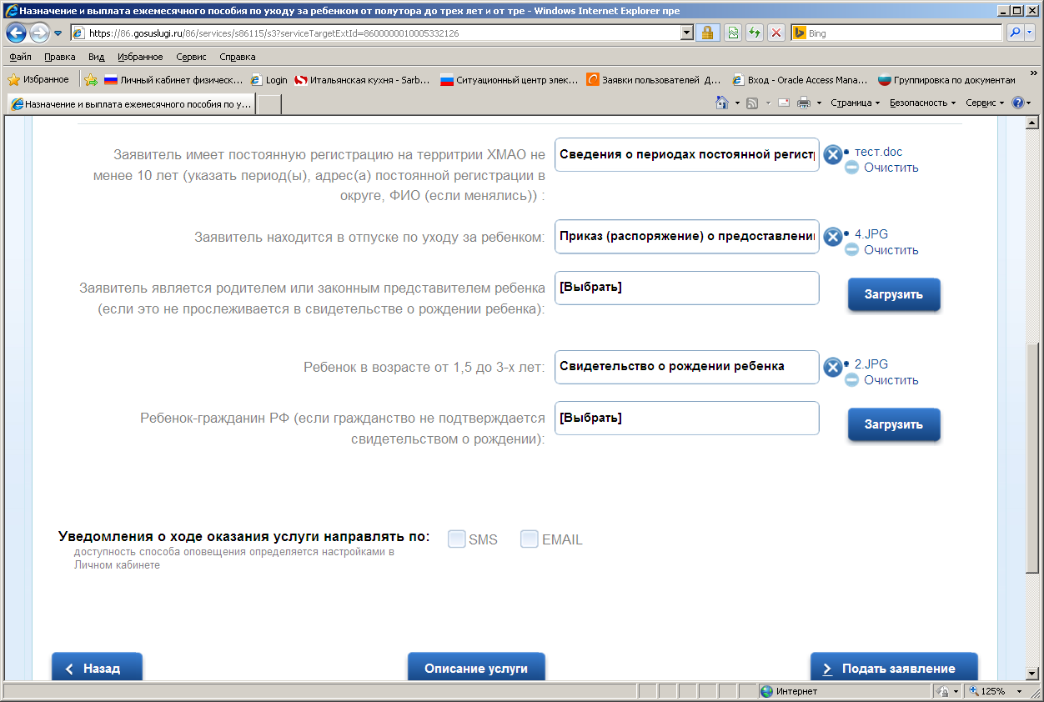
    - Успешное завершение подачи документов сопровождается информацией о присвоении заявлению номера.
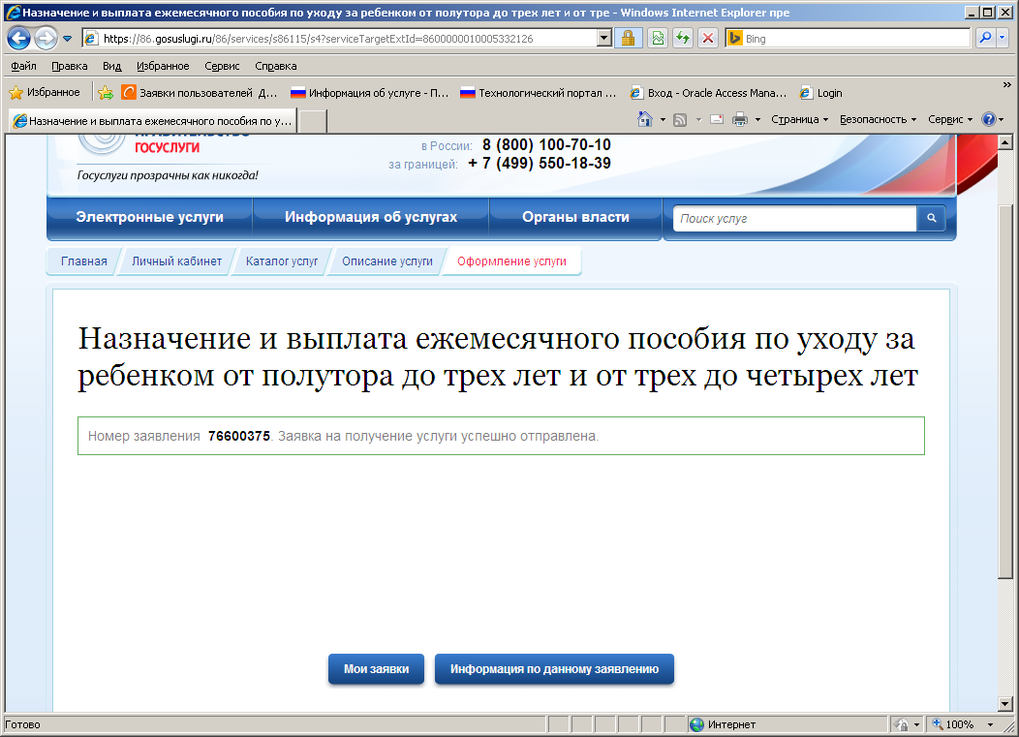
  - Рассмотрим пример заполнения заявления при выборе пакета документов «Заявитель не работает в настоящее время»:
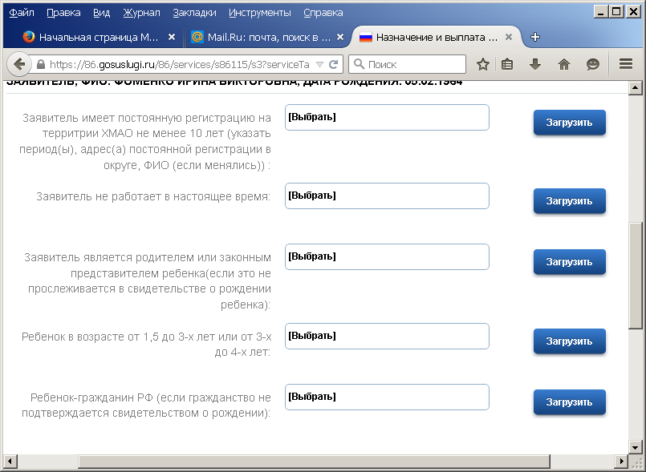
    - В поле «Заявитель не работает в настоящее время» нужно выбрать документ «Трудовая книжка» и загрузить файл с ее отсканированной (сфотографированной) копией. Достаточно отсканировать первую страницу (персональные данные) и страницу, содержащую запись о последнем месте трудовой деятельности.
Заявитель, у которого отсутствует трудовая книжка, должен выбрать строку «Трудовая книжка отсутствует» и при личном посещении специалиста заполнить заявление об отсутствии трудовой деятельности и трудовой книжки.

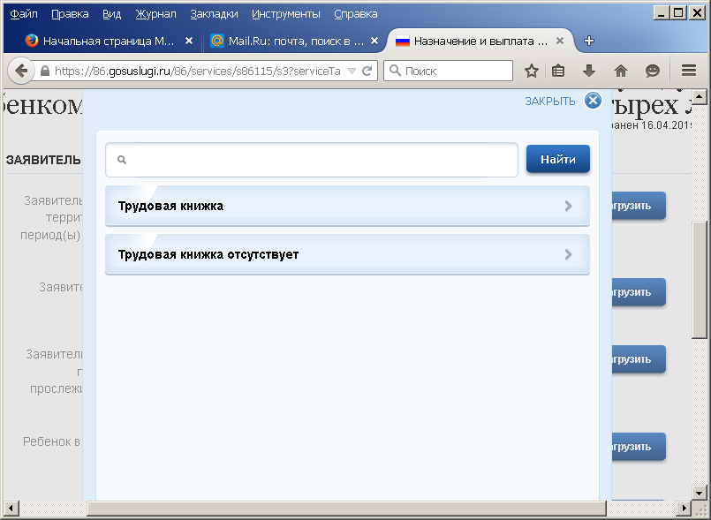

    - Все остальные поля заявления заполняются в соответствии с пунктами 14.1.1, 14.1.3-14.1.7 настоящей инструкции.
  - Рассмотрим пример заполнения заявления при выборе пакета документов «Заявитель обучается по очной форме обучения»:
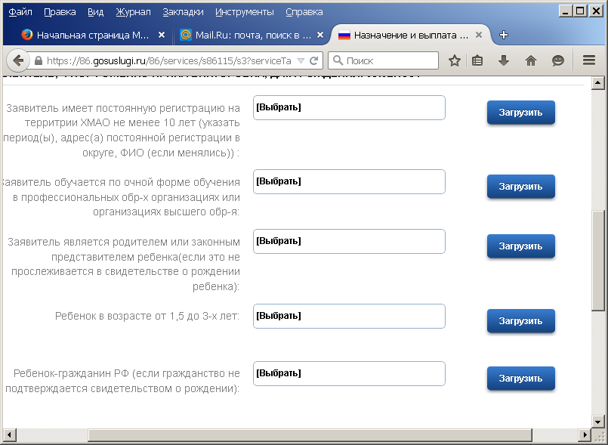

    - В поле «Заявитель обучается по очной форме обучения в профессиональных обр-х организациях или организациях высшего обр-я» выбрать документ «Справка с места учебы по очной форме» и загрузить ее отсканированную (сфотографированную) копию.
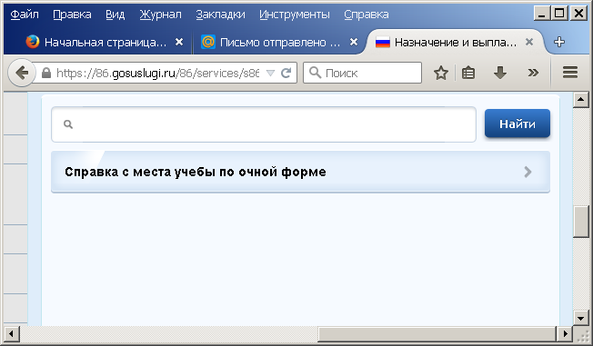

    - Все остальные поля заявления заполняются в соответствии с пунктами 14.1.1, 14.1.3-14.1.7 настоящей инструкции.
- Заявление и документы, поступившие с ЕПГУ в выбранный заявителем КУ «Центр социальных выплат», будут проанализированы специалистами на наличие права получения данного пособия. Сообщение о результате рассмотрения заявления поступит на адрес электронной почты заявителя.
При получении сообщения об отказе в получении услуги по причине некачественно собранного пакета документов, недостающих данных в заявлении, заявителю нужно повторить отправку заявления с учетом указанных специалистом замечаний.
Повторное обращение рассматривается как другое новое обращение и предусматривает выбор и загрузку всех необходимых документов.
При положительном рассмотрении заявления, заявителю будет назначено время посещения КУ «Центр социальных выплат» для проведения сверки приложенных к заявлению документов в электронном виде с оригиналами. При себе нужно иметь удостоверение личности, указанное в заявлении.
- Всю информацию о ходе рассмотрения заявления можно так же посмотреть в личном кабинете в разделе «Мои заявки».
- При возникновении вопросов в процессе заполнения заявления через ЕПГУ можно проконсультироваться по телефону 8(3467)329307 в рабочие дни с 9.00 до 17.00 (перерыв с 13.00 до 14.00). Так же можно получить помощь по телефонам «Горячей линии» у специалистов КУ «Центр социальных выплат» по месту жительства заявителя:

СПРАВОЧНАЯ КОНТАКТНАЯ ИНФОРМАЦИЯ КАЗЕННОГО УЧРЕЖДЕНИЯ ХАНТЫ-МАНСИЙСКОГО АВТОНОМНОГО ОКРУГА – ЮГРЫ
«Центр социальных выплат»
№  п/п | НАИМЕНОВАНИЕ | Телефон «горячей линии» |  | Режим работы
 |  | Код города | Номер телефона
1 | КУ ХМАО-Югры «Центр социальных выплат»  г.Ханты-Мансийск | 8-3467 | 33-71-87 | 9:00-17:00  перерыв 13:00-14:00
2 | Филиал в г.Белоярский | 8-34670 | 2-21-69 | 9:00-17:00  перерыв 13:00-14:00
3 | Филиал в г.Березово | 8-34674 | 2-23-64 | 9:00-17:00  перерыв 13:00-14:00
4 | Филиал в г.Когалым | 8-34667 | 5-00-15 | 9:00-17:00  перерыв 13:00-14:00
5 | Филиал в г.Лангепас | 8-34669 | 5-02-73  7-04-34 | 9:00-17:00  перерыв 13:00-14:00
6 | Филиал в г.Мегион | 8-34643 | 2-19-37 | 9:00-17:00  перерыв 13:00-14:00
7 | Филиал в п.Междуреченский | 8-34677 | 3-27-54  3-39-99 | 9:00-17:00  перерыв 13:00-14:00
8 | Филиал в г.Нефтеюганск | 8-3463 | 24-19-94  24-33-11 | 9:00-17:00  перерыв 13:00-14:00
9 | Филиал в г.Нижневартовск | 8-3466 | 41-13-29  41-74-73  25-01-47 | 9:00-17:00  перерыв 13:00-14:00
10 | Филиал в г.Нягань | 8-34672 | 6-01-21 | 9:00-17:00  перерыв 13:00-14:00
11 | Филиал в г.Пыть-Ях | 8-34663 | 42-01-77 | 9:00-17:00  перерыв 13:00-14:00
12 | Филиал в г.Радужный | 8-34668 | 3-40-94 | 9:00-17:00  перерыв 13:00-14:00
13 | Филиал в г.Сургут | 8-3462 | 52-98-99  52-98-46 | 9:00-17:00  перерыв 13:00-14:00
14 | Филиал в г.Урай | 8-34676 | 2-33-01 | 9:00-17:00  перерыв 13:00-14:00
15 | Филиал в г.Югорск | 8-34675 | 3-74-68 | 9:00-17:00  перерыв 13:00-14:00

Телефоны «Горячих линий» можно так же узнать на сайте Депсоцразвития Югры по ссылке:
http://www.depsr.admhmao.ru/wps/portal/soc/home/obrascheniya/kontakty

